简 报
山西共达建设工程项目管理有限公司 第4期 （总第16期） 2012年4月26日

热烈庆祝中国共产党山西共达建设工程项目管理有限公司支部委员会成立
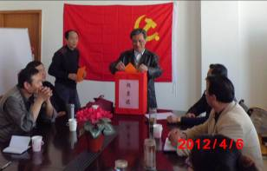
选举王京民同志为党支部书记；郑奉天同志；徐俊良同志为党支部委员
在王京民总经理的指导下，经过9个月的党支部筹备工作终见分晓。在筹备工作中，杏花岭区委组织部、职工新街党工委都给予了指导和大力支持。3月31日职工新街党工委下达文件正式批复我公司成立“中共山西共达建设工程项目管理有限公司支部委员会”，并要求公司按照《党章》和有关规定办理。
这是我公司历史上一件大喜事，他标志着我公司政治生命的诞生。这也是公司全体党员的大喜事，他使公司全体党员从此有了一个温暖的家。党支部的成立是我公司发展史上的重要里程碑。
4月6日，在布置庄严简朴的公司会议室。鲜红的党旗悬挂在雪白的墙壁上，金色的党徽更显的鲜艳夺目。红色的选举投票箱摆放在会议桌上。按照党章和有关规定，全体党员在这里投票选出新一届支部委员会成员，并举手表决通过新的一届党支部书记。选举采用无记名投票方式，进行差额选举，从4名候选人中选出了3名支部委员会成员。为使参加选举的党员心中有数，了解候选人情况，4名候选人的简历全部张贴在墙上。
党员正在投票选举新一届支部委员会 （郑奉天 摄）
按照有关程序，应参加选举的党员22名，5人请假，实际参加选举的党员为17名，符合党章规定。经过差额投票选举，选举出王京民（17票）郑奉天（15票）徐俊良（14票）3人为新一届支部委员会成员。投票选举结束后，新的一届支部委员会立即召开会议，采取等额选举，举手表决方式，一致选举王京民同志为支部书记；并对委员进行分工，郑奉天为宣传委员，并分管纪检工作；徐俊良为组织委员。选举结果及支部书记和委员的分工，会后立即报职工新街党工委批准和备案。
新的一届支部委员会成立后，要团结带领全体公司员工和全体党员，在杏花岭区委和职工新街党工委的正确领导下，搞好党员党性纯洁性教育，圆满完成上级党委交办的各项工作，用优异的成绩迎接党的十八大胜利召开。（郑奉天）

谈一谈为什么要迫切成立中共山西共达建设工程项目管理有限公司党支部
公司党支部书记 王京民

一、成立公司党支部是企业发展的需要。我们公司是成立十多年的建设工程项目管理企业，虽然近年来发展较快，社会知名度越来越高，形象越来越好，但总觉有些遗憾，就是没有党的组织，企业缺乏党的凝聚力和号召力。随着企业的发展，越来越感觉到企业没有党的组织，就会迷失政治方向，就会走弯路。公司现有二十多名党员，他们来自不同的企业和工作岗位，他们有着丰富的工作经验和坚定的政治立场，是公司的宝贵财富，但由于原企业的原因和个人原因，大都不能正常的参加组织活动和党员教育，政治生活受到很大影响。为使公司的党员都过上正常的组织生活，充分体现党组织对他们的关心和爱护，我们经过慎重考虑和研究，决定申请成立我公司党支部，接受上级党委的正确领导和工作安排，让公司的党员有归属感，有家的感觉和家的温暖，这是我们的心愿。
二、这是党章的规定。党章规定“工厂、商店、学校、机关、街道、合作社、农场、乡、镇、村、人民解放军连队和其他基层单位，凡有正式党员三人以上的，都应当成立党的基层组织。”
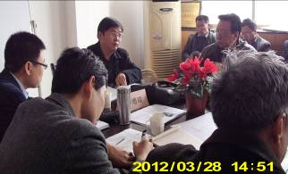
成立党支部是把公司党员组织起来必不可少的一种组织形式。我们党是按照民主集中制原则组织起来的战斗整体，如果没有一定的组织形式，就会成为一盘散沙，就不能保持党的统一，不能完成党的各项工作。只有通过建立党支部这样一种基层组织，把每一个党员都组织起来，组成统一的整体，使公司的各项工作完成的更好。
三、这是公司全体党员的迫切要求。公司现有党员二十多名，大部分是中老年党员，他们工龄长、党龄长，长期受党的教育，对党有着深厚的感情，但由于各种原因，他们组织关系有的在原单位，有的在人才市场，还有的在社区，大部分不能过正常的组织生活，缺少组织的关心和爱护。公司的年轻员工政治上要求上进，迫切希望加入中国共产党，成为一名光荣的中国共产党党员，现由于公司没有党组织，他们的愿望无法实现。针对这一现实，公司急他们所急，想他们所想，多方奔走，积极向上级党委反映、请示，终于得到职工新街党工委、杏花岭区委的大力支持，同意并批复公司成立党立党的支部委员会，隶属职工新街党工委领导。对此，我们非常感谢上级党委的关心和支持，一定要在上级党委的正确领导下，充分发挥党支部的战斗堡垒作用，发挥党员的先锋模范作用，搞好公司的各项工作，积极参与社会公益活动，全力支持职工新街党工委的工作，完成好上级党委安排的各项工作。
公司总工李增瑞正给总监们讲课 （郑奉天 摄）
总之，党支部成立后，每个党员要充分发挥党员的模范带头作用，发挥旗帜作用，在党支部的正确领导下，服从工作安排，搞好本职工作。同时，我们要做好传、帮、带，使我们的每位要求进步的员工早日加入中国共产党，早日成为光荣的中国共产党党员，为我们的党组织注入新鲜血液。

简 讯

- 4月6日，公司召开全体党员大会，选举中共山西共达建设工程项目管理有限公司支部委员会书记、委员。应到党员22名，实到17名，符合法定人数，会议全票（17票）选举王京民同志为支部书记，郑奉天（15票）徐俊良（14票）为支部委员。
- 近日，公司召集全体党员，学习中共杏花岭区委，杏发（2012）号文件《关于在全区开展保持党的纯洁性学习教育活动实施方案》的通知，并就方案的要求，进行了讨论，全体党员表示一定要按方案要求，严格要求自己，搞好各项工作，保持党员的纯洁性。
- 3月28日，公司今年第二期总监培训班开课，公司总工李增瑞给总监（总代）讲了“砼新规范旧规范修改内容”受到总监好评。
- 3月31日，根据公司安排，结合各项目监理部实际，李增瑞总工给土建专业监理工程师讲了监理地位和位置；专业监理工程师岗位职责；现场监理具体案例等内容。
- 4月7日，省级监理工程师张红，结合自身学习经验，结合各项目部工作实际给部分项目部专业监理工程师讲了“钢筋平法施工”和他们进行了学习讨论，共同探讨了监理工作中遇到的有关问题。
- 4月14日，全国注册监理工程师宋姗姗给总监（总代）们讲了“新规范及旧规范对比等”并结合自身实际与总监们进行交流，收到良好效果。
- 近日，省监理协会组织的全国注册监理工程师继续教育培训结束，我公司30余名注册监理工程师参加培训全部考试合格。（综合办 、总工办）

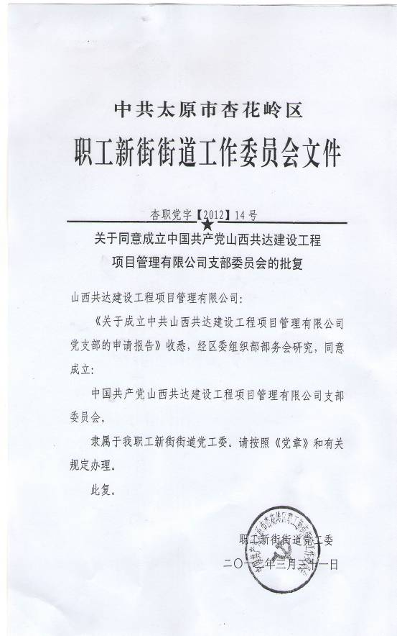

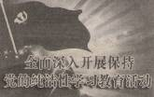
腾飞的古鑫项目部

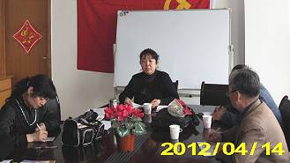
时光如梭，转眼间4个月过去了，我作为一名共产党员、专业监理工程师，在短短的一年里在工作中学习到了许多新知识，弥补了我工作中的不足。在过去的一年中，由于种种原因，项目监理部在管理和协调工作方面存在着一些的问题。导致古鑫项目没给公司带来应有的效益。
新的一年，新的起点。王京民总经理针对古鑫项目审时度势改变管理和用人机制，给古鑫项目的发展注入了新鲜血液。让不利工作的状态消灭于萌芽状态。让各类人才对口监理，做到各项工作各负其责，真正做到人尽其才。我作为项目部骨干应起到承上启下的作用，团结同志，克服困难，争取在龙年把我们共达公司更好的形象呈现在世人面前。
国家注册监理工程师宋姗姗正在讲课（刘跃荣 摄）
古鑫项目面积达二十多万平方米，处于汾河西岸，滨河西路，地质结构复杂，施工难度较大。今年多数楼盘面临封顶，这就给施工带来很大的困难。而且施工承包商施工技术薄弱，这也加大了项目监理部的压力和责任。给工作带来极大的困难，但我们项目监理部要尽力克服各项困难，团结一致、认真工作、努力服务，提高监理队伍的素质，让共达的形象树立起来。
王总在给我们做动员工作时曾经说过：“有德无才用之，无才无德弃之”这说明我们每个人要做有道德的人。我作为一名共产党员决心在公司党支部的正确领导下，发挥党员模范带头作用，团结大家，克服一切困难，以优异的成绩向党的十八大献礼。
古鑫项目部党员：陈锦平

（接上期简报）
以监理资料管理为主线 搞好施工阶段监理工作

2.4 对监理工作的总结作用
监理工作中的总结性资料包括监理周报、监理月报、监理质量评估报告、监理小结、监理工作总结等。监理周报、监理月报是监理机构对上周、上月监理工作的回顾和归纳，主要是分析质量、进度、投资、HSE等方面的控制情况以及监理工作的重点和难点等；其既是对上一时间阶段的工作总结，也是对监理机构调整和做好下一个时间阶段监理工作的一个指导。监理质量评估报告是在项目的某一分部、单位工程完工验收前，从监理工作角度对该工程的整体质量进行评估，内容主要应包括工程概况、质量评估报告应该在平时监理资料积累的基础上做出，其编制过程就是对该部分监理工作的一次检查和总结。监理工作总结是对整个项目监理工作的一个全面回顾和评价，是监理机构对业主的整体工作汇报，对内则是得出监理工作的经验和不足，提出改进、提高的思路和办法，明确工作努力的方向。
3 结束语
监理资料是在监理工作中形成的，每项监理工作都会由对应的监理资料；监理资料是对监理工作过程的完整记录，没有监理工作自然形不成监理资料。没有对监理资料有效管理的监理工作是不成功的。监理资料是监理工作的一面镜子，是监理工作的如实反映。通过对监理资料的程序化和制度化管理，全体监理人员可以理清思路、目标明确、条理分明、抓之有物，可以使具体的监理工作可操作性更强。监理单位可充分重视监理资料管理工作，使之更好地在监理工作中发挥作用，以增强监理机构工作能力，提高整体质量监理服务水平。（摘自《建设监理杂志》2012年第一期 现已全部转载完）

